TUẦN 5 Ngày .../9/2022
Tự nhiên xã hội
Bài 5: ÔN TẬP CHỦ ĐỀ GIA ĐÌNH(2 tiết)
I. YÊU CẦU CẦN ĐẠT:
1. Năng lực đặc thù: Sau khi học, học sinh sẽ:
- Hệ thống được nội dung đã học về chủ đề: Gia đình.
- Tìm hiểu môi trường tự nhiên và môi trường xung quanh: Củng cố kĩ năng quan sát, đặt câu hỏi, thu thập thông tin, trình bày và bảo vệ ý kiến của mình.
2. Năng lực chung.
- Năng lực tự chủ, tự học: Có biểu hiện chú ý học tập, tự giác tìm hiểu bài để hoàn thành tốt nội dung tiết học.
- Năng lực giải quyết vấn đề và sáng tạo: Có biểu hiện tích cực, sáng tạo trong các hoạt động học tập, trò chơi, vận dụng.
- Năng lực giao tiếp và hợp tác: Có biểu hiện tích cực, sôi nổi và nhiệt tình trong hoạt động nhóm. Có khả năng trình bày, thuyết trình… trong các hoạt động học tập.
3. Phẩm chất.
- Phẩm chất nhân ái: Xử lý tình huống để dảm bảo an toàn cho bản thân, các thành viên trong gia đình và giữ vệ sinh xung quanh nhà ở.
- Phẩm chất chăm chỉ: Có tinh thần chăm chỉ học tập, luôn tự giác tìm hiểu bài.
- Phẩm chất trách nhiệm: Giữ trật tự, biết lắng nghe, học tập nghiêm túc.
II. ĐỒ DÙNG DẠY HỌC:
- GV: Bài giảng điện tử, máy tính , MH tivi, sgk
- HS: Tranh ảnh về họ hàng nội, ngoại và sự kiện của gia đình
III. CÁC HOẠT ĐỘNG DẠY HỌC:
Hoạt động của GV | Hoạt động của HS
TIẾT 1
A. Mở đầu
1. HĐ khởi động  - GV đặt câu hỏi: Xung quanh nhà em ở có sạch sẽ không? Vì sao em lại nhận xét như vậy?  - GV nhận xét, đánh giá . | - 2 – 3 HS lắng nghe, TL câu hỏi
2. HĐ kết nối  Gia đình là nơi cho em tình yêu thương của ông bà, cha mẹ. Dù đi đâu xa, em cũng nhớ về mái ấm thân thương của mình. Hãy cùng ôn lại những kiến thuức đã học về chủ đề Gia đình.  - Ghi đề bài lên bảng. | - Nghe giới thiệu, ghi bài.
B. HĐ hình thành kiến thức mới
1. Em đã học được gì về chủ đề Gia đình .  HĐ1: Giới thiệu về họ hàng nội, ngoại và sự kiện của gia đình  - GV yêu cầu HS làm việc cá nhân:  - GV yêu cầu HS làm việc theo nhóm 4  - GV gọi HS nhận xét, đánh giá và hoàn thiện câu trả lời của HS. | - HS làm các câu hỏi 1, 2 SGK tr 22 ra nháp  - HS thành lập nhóm, giới thiệu với các bạn trong nhóm kết qủa làm việc cá nhân. HS khác lắng nghe, đặt câu hỏi chất vất với các bạn.  - Đại diện mỗi nhóm giới thiệu, HS khác lắng nghe, đặt câu hỏi, nhận xét, bình chọn nhóm có màn giới thiệu ấn tượng.
TIẾT 2
HĐ 2: Thảo luận nhóm về cách phòng tránh hỏa hoạn khi ở nhà  - GV yêu cầu HS làm việc theo nhóm 2  - GV gọi đại diện các cặp đứng dậy trình bày.  - GV gọi HS nhận xét, đánh giá  - GV hoàn thiện kết quả của từng nhóm. | - HS bắt cặp, thảo luận, liệt kê những việc phải làm và không được làm để phòng tránh hỏa hoạn khi ở nhà.  - Hoàn thành bảng:  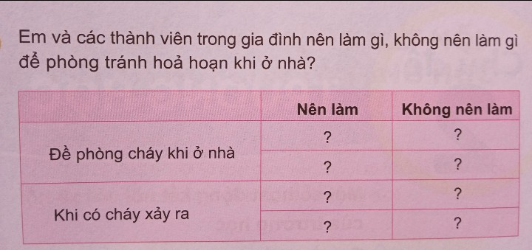  - Đại diện một số cặp trình bày  - HS nhận xét, bổ sung thông tin:  - Lắng nghe GV nhận xét và chữa bài.
C. Luyện tập và vận dụng  *HĐ 3: Xử lý tình huống  - GV giao nhiệm vụ: Thành lập nhóm 4 thực hiện yêu cầu sau:  + Nhóm các số chẵn: Thực hành xử lý tình huống1( H1 SGK trang 23)  + Nhóm các số lẻ: Thực hành xử lý tình huống2( H2 SGK trang 23)  - GV gọi đại diện các cặp đứng dậy trình bày (mỗi cặp thực hiện một ý nhỏ).  - GV gọi HS nhận xét, đánh giá  - GV bình luận phần đóng vai, hoàn thiện cách xử lý của từng nhóm. | - HS lập thành 4 nhóm, phân vai, thảo luận, đóng vai:  - Đại diện 2 nhóm lên đóng vai, xử lý tình huống  - HS nhận xét và đặt câu hỏi chất vất với các nhóm.
D. Vận dụng, trải nghiệm  - Đánh giá, nhận xét HS hoàn thành các hoạt động trong giờ học. Tổng kết bài học, hướng dẫn nhiệm vụ về nhà. Tuyên dương (nhắc nhở) tinh thần học tập của HS. | - HS chăm chú lắng nghe.

ĐIỀU CHỈNH SAU TIẾT DẠY
……………………………………………………………………………………………………………………………………………………………………….............................................................................................................................................................................................….............

==========================000===========================

